
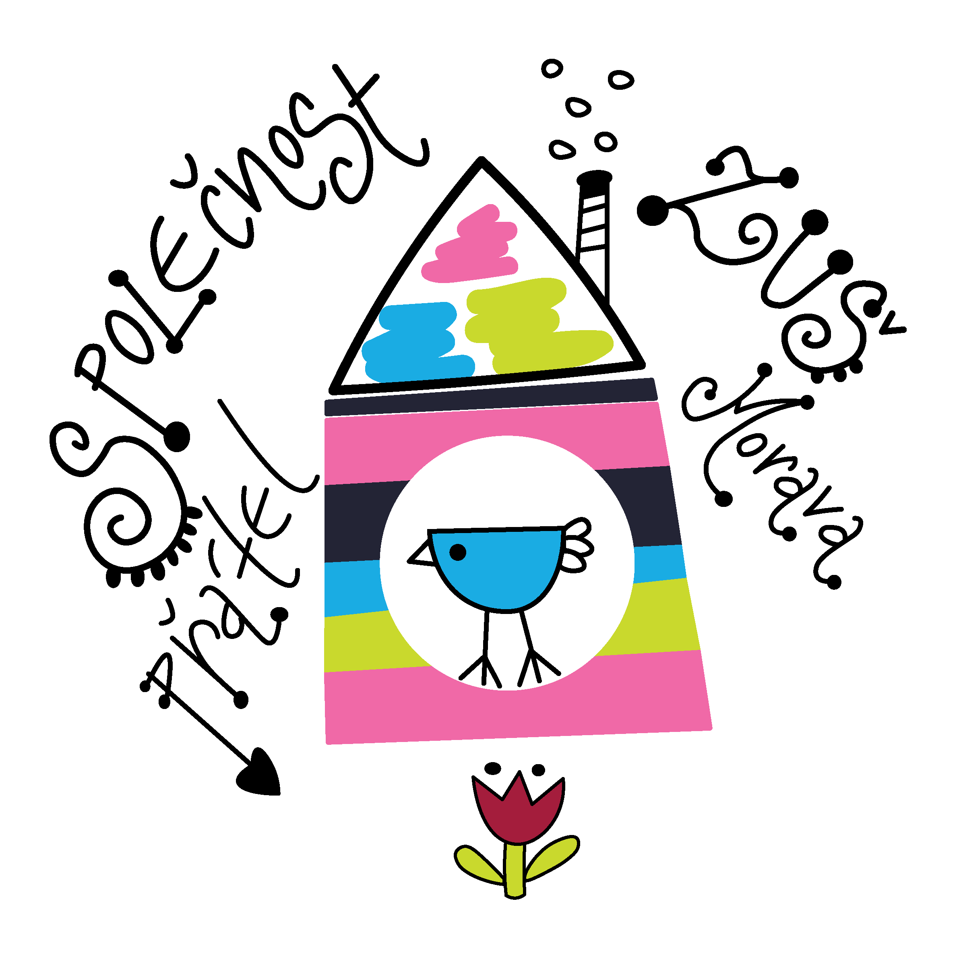
Společnost přátel ZUŠ MORAVA, z.s.
a ZUŠ Morava, spol. s r.o.
tel.: 797 972 421 , e-mail: noskova@zusmorava.cz
Závazná přihláška na letní múzický tábor
Místo: rekreační středisko REVIKA, Vizovice
Termín: 28.6. - 6.7. 2025
CENA: 7 690,- Kč*
* Do 15. 4. zvýhodněná cena 7 390,- Kč
Jméno a příjmení dítěte: ____________________________________________________
Datum narození: ___________________ rodné číslo: ______________________________
Adresa dítěte: ______________________________________________________________
Zdravotní pojišťovna: ________________________________________________________
Jméno a telefon matky: ______________________________________________________
Jméno a telefon otce: ________________________________________________________
E-mail adresa: ______________________________________________________________
Hraji na hudební nástroj:_____________________________________________________
Záliby: ____________________________________________________________________
Zdravotní stav: (vrozené vady, alergie, fyzická, či jiná omezení, dieta)

Prohlašuji, že moje dcera (syn) umí – neumí plavat. (nehodící se štkněte)

Prohlašuji, že ponesu plnou zodpovědnost za poškození nebo ztrátu vybavení tábora, které můj syn /dcera úmyslně způsobil/a. Syn /dcera byl/a poučen/a o bezpečnosti a chování na táboře.
Zpracováno dle vyhlášky 106/2001 Sb., a zák. 258/2000 Sb., o veřejném zdraví.
Souhlasím s uvedením osobních údajů mého dítěte pro potřeby ubytovatele, pojištění (jméno, adresa, rodné číslo, datum narození) ve smyslu zákona č. 101/2000 Sb. o ochraně osobních údajů.
Dle aktuálního nařízení vlády budou dodržovány protiepidemické opatření.

_____________________________
Datum a podpis rodičů

